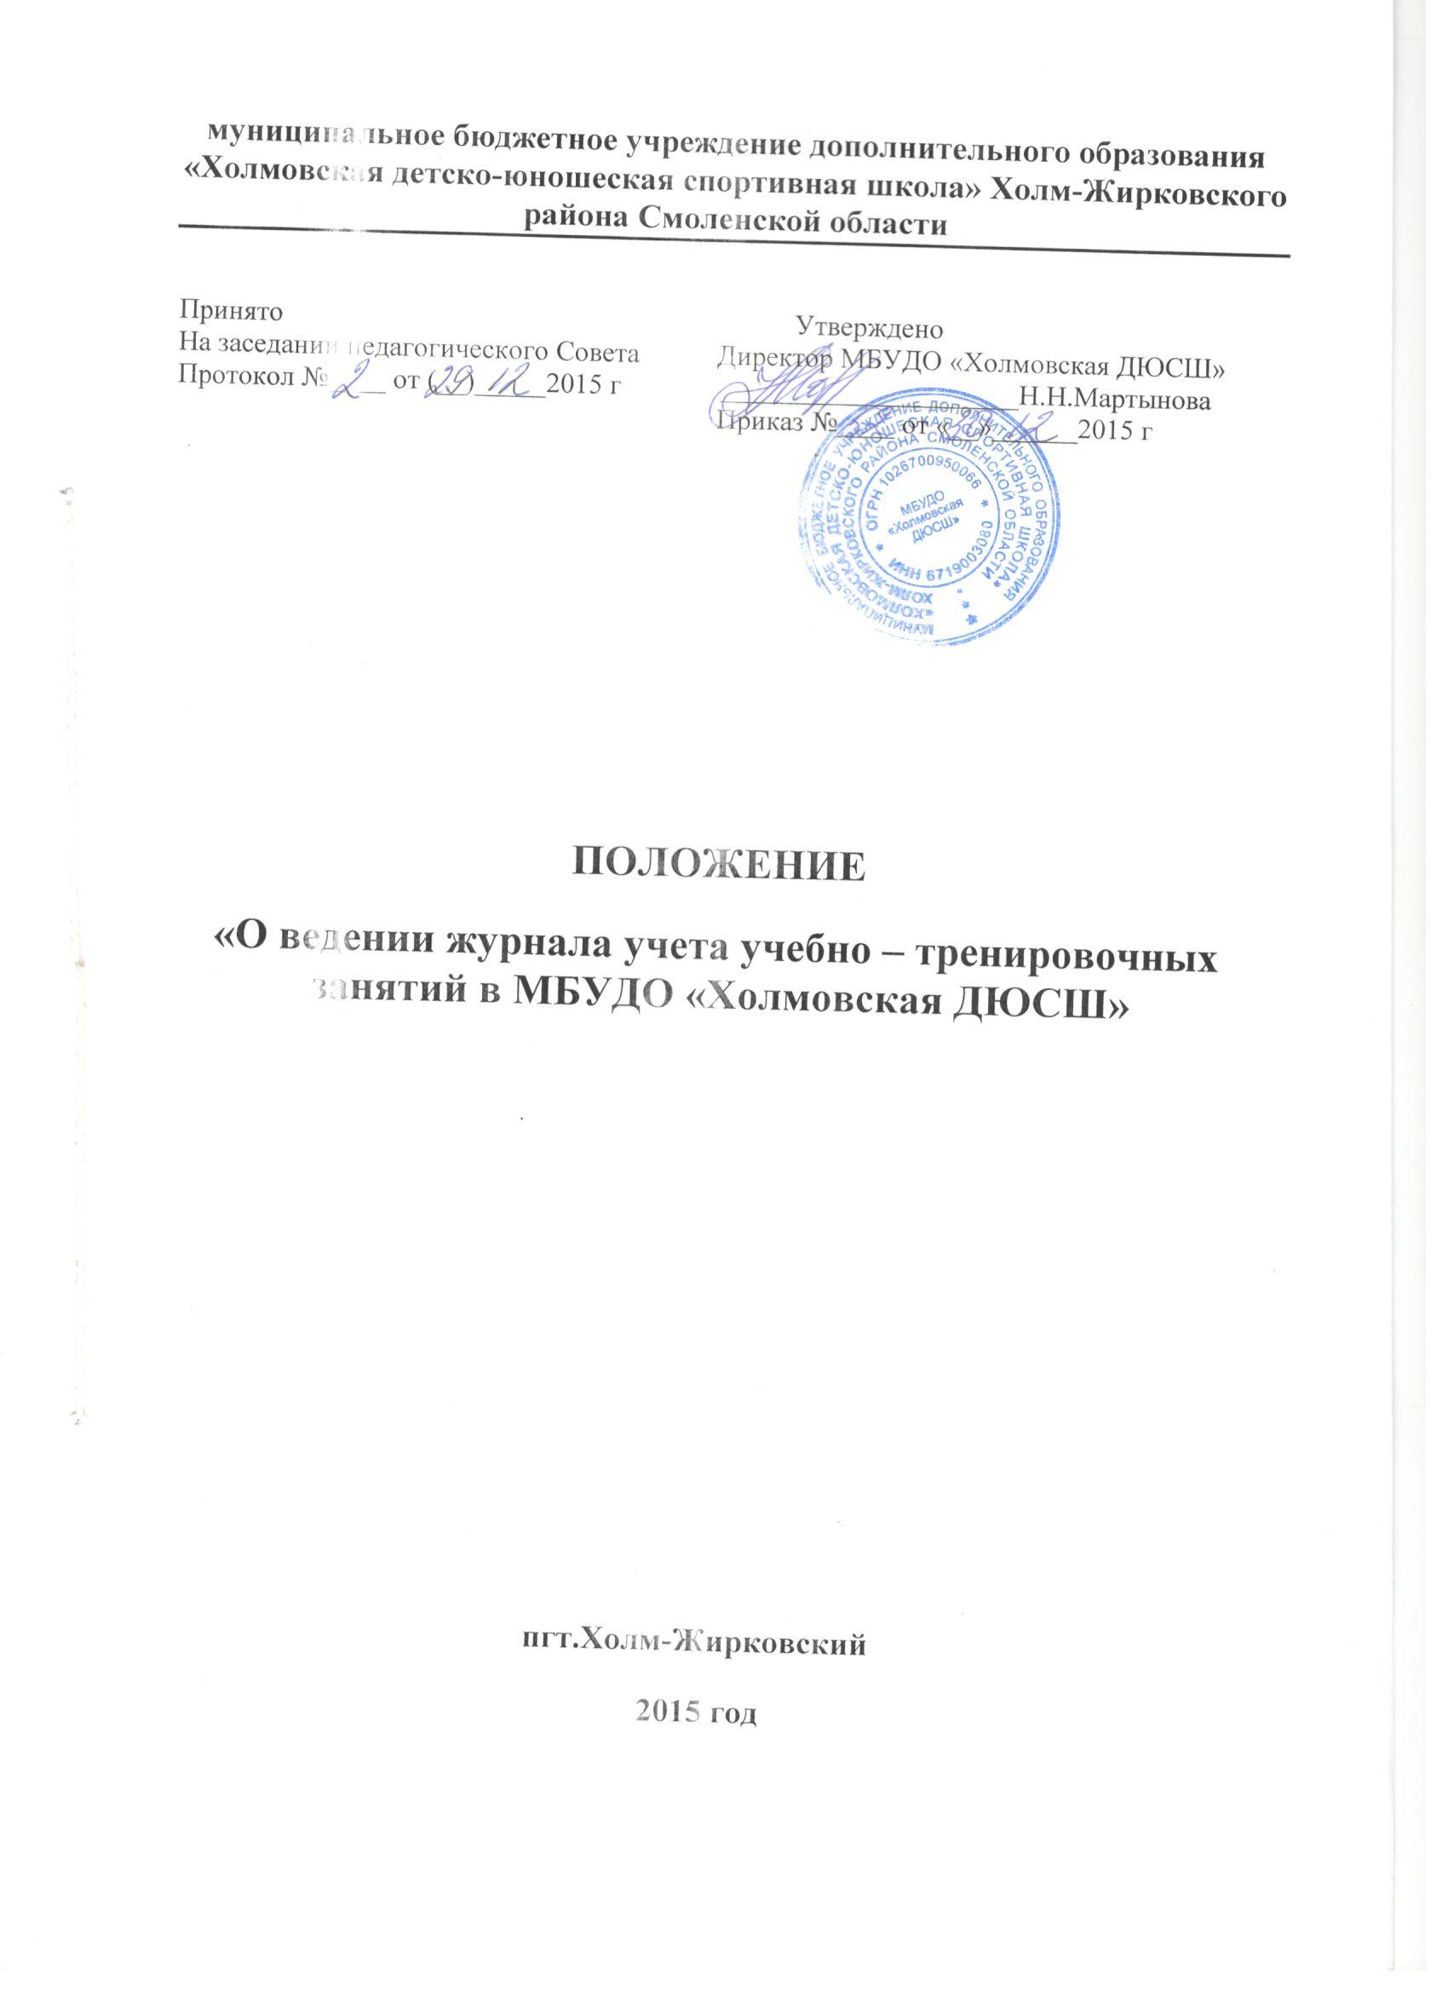 ПОЛОЖЕНИЕ

«О ведении журнала учета учебно – тренировочных занятий в МБУДО «Холмовская ДЮСШ»
1. Общие положения.
1.1. Настоящее Положение разработано на основании Закона РФ «Об образовании», Устава МБУДО «Холмовская ДЮСШ» и определяет порядок ведения журнала учета учебно – тренировочных занятий в объединениях.
1.2. Журнал учета занятий объединений является государственным учетным, финансовым документом, который обязаны вести все тренеры-преподаватели.
1.3. Журнал учета занятий рассчитан на учебный год и ведется в каждом объединении.
1.4. В журнале на каждый месяц учебного года отводится отдельная страница, где указывается состав объединения, содержание занятий, номер занятия, дата и количество часов работы объединения в соответствии с расписанием, учебным планом и календарно- тематическим планированием.
1.5. Все страницы журнала полностью заполняются тренером-преподавателем.
1.6. Записи в журнале должны вестись регулярно, четко и аккуратно.
1.7. Тренер-преподаватель систематически проводит с обучающимися инструктаж по технике безопасности. Количество обучающихся, прошедших инструктаж вносит в соответствующую графу.
1.8. Журналы учета учебно – тренировочных занятий тренер-преподаватель подает заместителю директора по УВР на проверку ежемесячно в установленные сроки.
1.9. Тренер-преподаватель несет материальную ответственность за испорченный им журнал (в размере стоимости журнала) и восстанавливает его.
1.10. Журналы учета занятий хранятся в архиве школы в течение 5 лет, срока определенного в номенклатуре дел.

2. Структура журнала учета занятий.
2.1. Журнал учета занятий имеет разделы:
- наименование учреждения, номер объединения, год обучения;
− расписание занятий и место проведения;
− общие сведения об обучающихся и их родителях;
− учебный план – график распределения учебных часов на учебный год;
− учет посещаемости учебно-тренировочных занятий объединения;
− учет спортивных результатов;
− результаты выполнения контрольных нормативов;
− воспитательная и спортивно-массовая работа;
− проведение инструктажа по технике безопасности;
− проверка и инспектирование работы;
− записи о травматических повреждениях;
− проверка и инспектирование работы;
− цифровой годовой отчет.
3. Требования к заполнению разделов журнала
3.1. На первой странице журнала записывается название объединения, наименование вида спорта и год обучения, фамилия, имя, отчество тренера-преподавателя (полностью), учебный год.
3.2. На второй станице журнала записывается расписание занятий и место проведения, на текущий месяц. Все изменения расписания проводятся в соответствии с учебным планом.
3.3. В разделе «Общие сведения об обучающихся и их родителях» заполняются сведения об обучающихся и их родителях по соответствующим графам до 01 октября.
3.4. В разделе «Учебный план – график» записывается содержания занятий, часы согласно календарно – тематического планирования и утверждается директором школы.
3.5. Для «Учета посещаемости занятий » на каждый месяц учебного года отводится отдельная страница, где указывается фамилия, имя обучающегося полностью. Также в данном разделе записывается тема занятий, номер и дата занятия, количество часов работы объединения в соответствии с расписанием и учебным планом. Записи делать только в отведенной для этого графе.
Систематически, и в дни занятий объединений отмечать в журнале: «неявившихся» - буквой «н», «больных» - буквой «б», в графе соответствующей дате занятий.
Запись количества часов может производиться в академических часах (академический час – 45 минут)
После каждой четверти работы объединения, тренер-преподаватель отдает журнал учета занятий на проверку директору Учреждения в установленные сроки.
3.5. Раздел «Учет спортивных результатов» заполняется в течение года по итогам участия обучающихся в соревнованиях
3.6. Раздел «Результаты выполнения контрольных нормативов» заполняются в начале и в конце учебного года (как вступительные и переводные). В графах указывается вид норматива, результат. В конце граф указывается уровень выполнения контрольных нормативов (высокий, средний, низкий), подтверждающие выполнение нормативов для перевода в объединение следующего года обучения.
3.7. Раздел «Воспитательная и спортивно-массовая работа» заполняется согласно плана воспитательной и спортивно-массовой работы в соответствующие графы.
3.8. Раздел «Проведение инструктажа по технике безопасности» записываются плановых и внеплановых темы инструктажей, количество обучающихся присутствующих при проведении инструктажа под роспись проводившего инструктаж.
3.9. Раздел «Проверка и инспектирование работы» заполняется проверяющим по соответствующим разделам.
3.10. Раздел «Записи о травматических повреждениях» заполняются по факту травмы в соответствующие графы. Графа «Дата возобновления занятий» заполняется после сверки сроков возобновления занятий в связи с заболеванием или травмой.
3.11. Раздел «Итоги работы за учебный год» заполняется тренером-преподавателем за год.
3.12. Раздел Цифровой годовой отчет» заполняется тренером – преподавателям по соответствующим графам по окончанию учебного года.
4. Организация контроля за ведением журнала учета учебно – тренировочных занятий в объединениях.
4.1. Директор и заместитель директора по УВР осуществляют контроль за правильностью ведения журналов учета занятий (не реже 1 раза в полугодие).
4.2. Директор Учреждения контролирует правильность записи о допуске к занятиям после заболевания или травмы, наличие медицинского допуска обучающихся к занятиям.
4.3.Директор Учреждения проводит проверку и вносит свои замечания по ведению журнала и осуществляет контроль за устранением указанных замечаний.

